2026년 현장설문 결과보고서

J11.
노무 상담 지원

응답 대상: 전담사회복지사
응답 인원: 38명

(재)경상남도사회서비스원
노인맞춤돌봄서비스 광역지원기관
2026년

I. 조사 개요
사업명 | 노무 상담 지원
응답 대상 | 전담사회복지사
조사 방법 | 구글 폼 (온라인 자기기입식)
응답 인원 | 38명
척도 방향 | 1=매우 그렇지 않다 ~ 5=매우 그렇다 (높을수록 좋음)
긍정 응답 기준 | 4+5 합산 / 부정 응답: 1+2 합산

II. 이 사업의 분석 관점
이 사업의 분석 관점

노무 상담 지원은 수행기관의 노무 관련 문제에 대해 전문 상담을 제공하는 광역의 지원 기능이다.
이 설문의 핵심 질문은 다음과 같다:

"어떤 유형(임금·휴가·근로시간 등)에서 문제 해결이 잘 되는가 — J08 컨설팅과 동일한 응대-해결력 갭 구조"

5개 측정 지점 구조:
공통-1(응대신속) → 공통-2(내용적합) → D4-1(질의유형) → D4-2(문제해결) → 공통-3(업무도움)

J08(컨설팅)과 동일한 응대-해결력 갭 구조에 이용 유형(D4-1) 분석이 추가된다. 어떤 유형에서 해결이 잘 되고, 어떤 유형에서 해결력이 부족한지를 교차 분석한다.
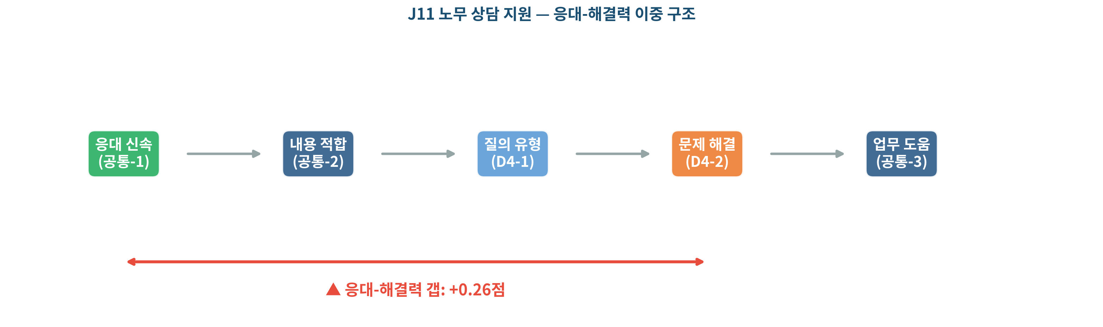

III. 만족도 분석

1. 문항별 응답 분포
공통 4문항
문항 | 평균 | 긍정(4+5) | 부정(1+2) | 판정
광역 담당자 응대 신속성 | 4.05 | 78.9% | 0% | 양호
노무 상담 내용 적합성 | 3.87 | 71.1% | 0% | 양호
업무에 실질적 도움 | 3.95 | 73.7% | 0% | 양호
노무 상담 종합 만족도 | 3.84 | 73.7% | 0% | 양호

특화 문항
문항 | 평균 | 긍정(4+5) | 부정(1+2) | 판정
문제 해결 도움 | 3.79 | 57.9% | 2.6% | 보통

만족도 서술
노무 상담 지원의 종합 만족도는 3.84점(긍정 73.7%)이다. 응대 신속성(4.05점, 긍정 78.9%)과 내용 적합성(3.87점, 긍정 71.1%)이 모두 양호하여, 광역 담당자의 응대 역량은 인정받고 있다.
반면 문제해결 도움(3.79점, 긍정 57.9%)은 보통 수준으로, 응대 신속성과의 갭이 0.26점이다. 응대는 빠르고 내용도 적합하지만 실제 문제 해결까지 이어지는 데서 제한이 있으며, 이는 J08(컨설팅, 갭 0.24점)과 유사한 구조적 패턴이다.
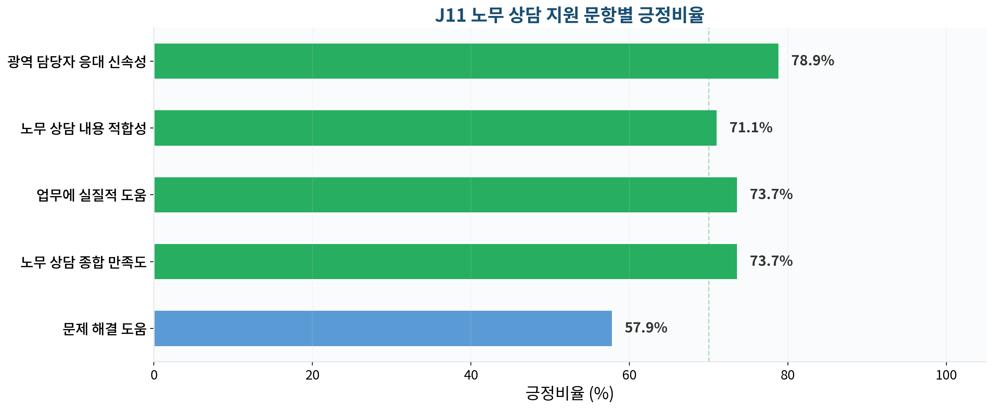
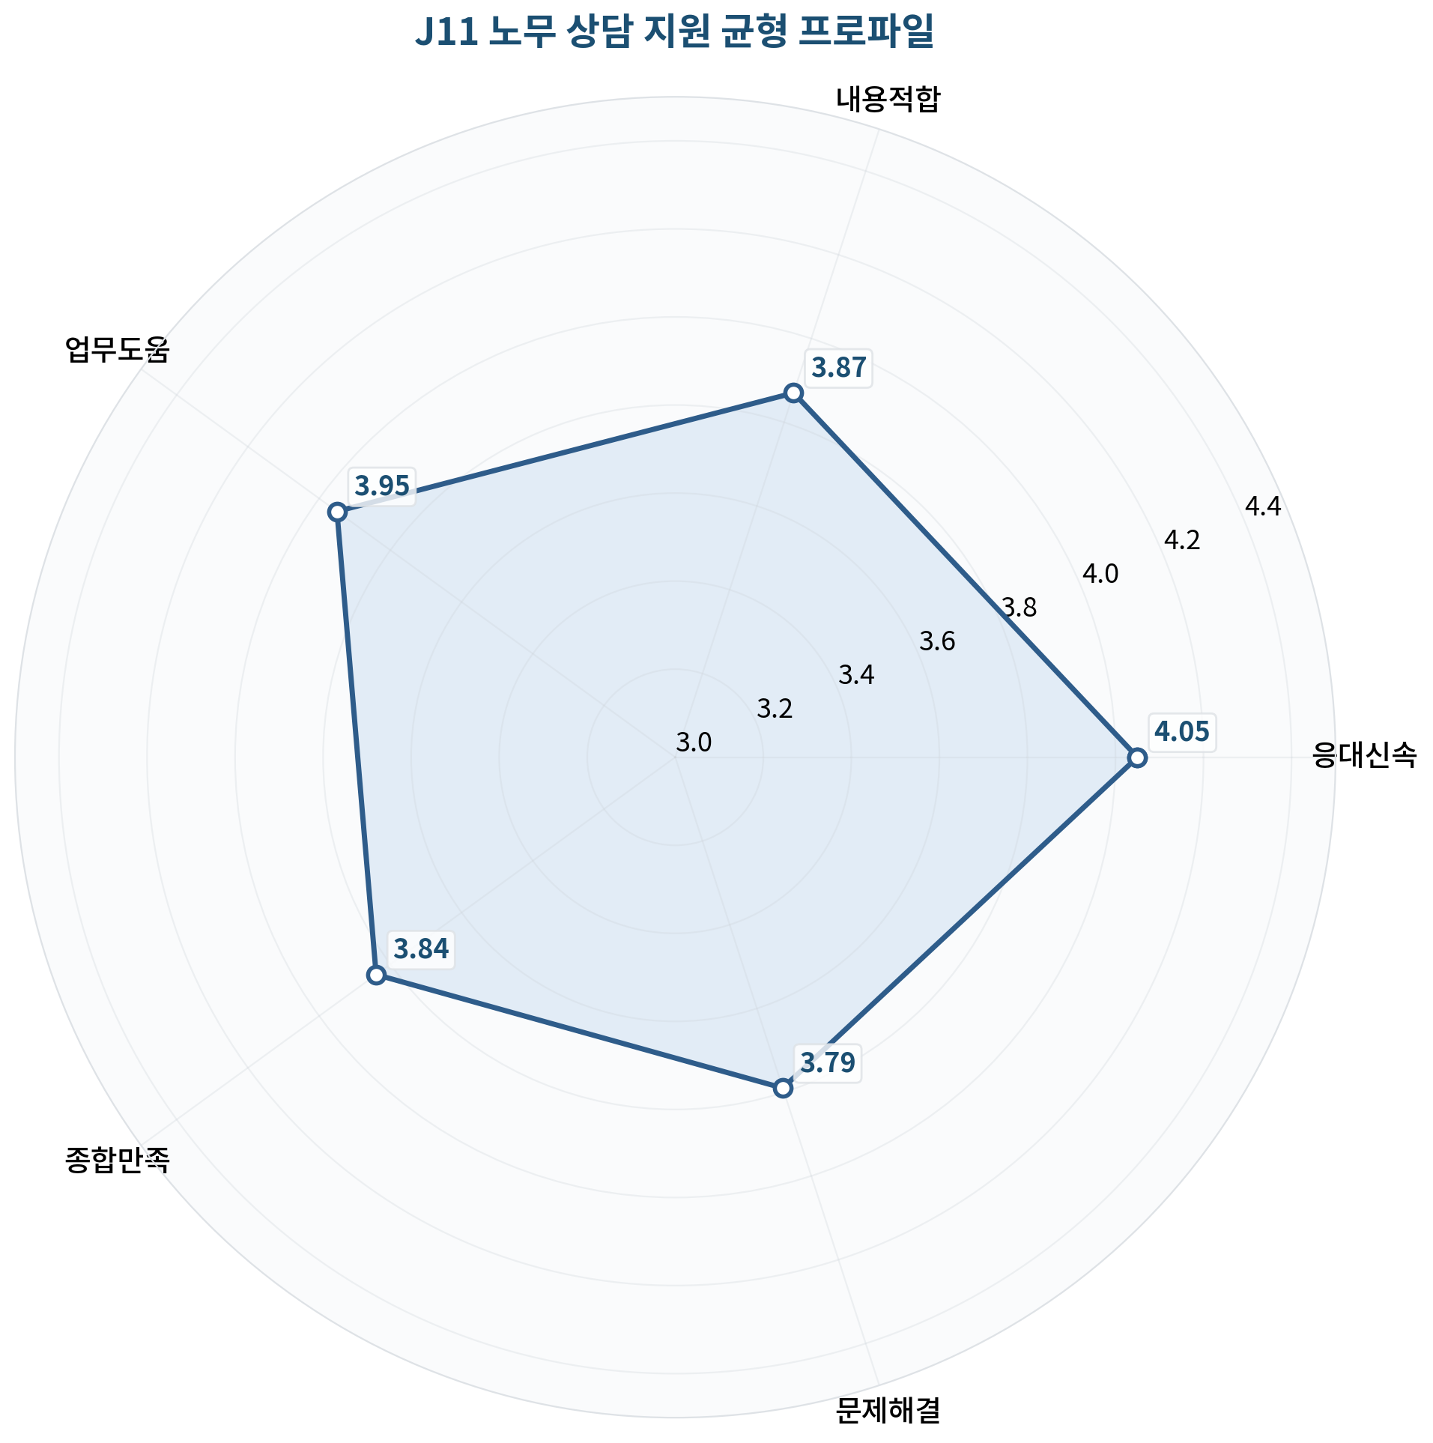

IV. 응대-해결력 경로 분석 + 유형별 분석

응대-해결력 갭
전제 조건 | 평균 | → | 결과 항목 | 평균 | 갭
응대 신속성 | 4.05 | → | 문제해결 도움 | 3.79 | 0.26점 ⚠️
내용 적합성 | 3.87 | → | 문제해결 도움 | 3.79 | -0.08점
응대 신속성(4.05점)과 문제해결 도움(3.79점)의 갭이 0.26점이다. 빠르게 응대하지만 노무 관련 전문 해석이 필요한 사안에서 해결력이 제한되는 구조이다.
응대도 빠르고 내용도 적합하지만, 노무 규정 해석처럼 전문성이 필요한 영역에서는 광역 담당자만으로 완전한 해결이 어렵다. 노무사 직접 상담 연계를 확대하여 전문성 갭을 보완해야 한다.

질의 유형 분포
노무 상담 질의 유형(D4-1) 분석 결과, 1순위는 근로시간(39.5%), 2순위 임금수당(18.4%), 3순위 휴가휴직(13.2%) 순이다.
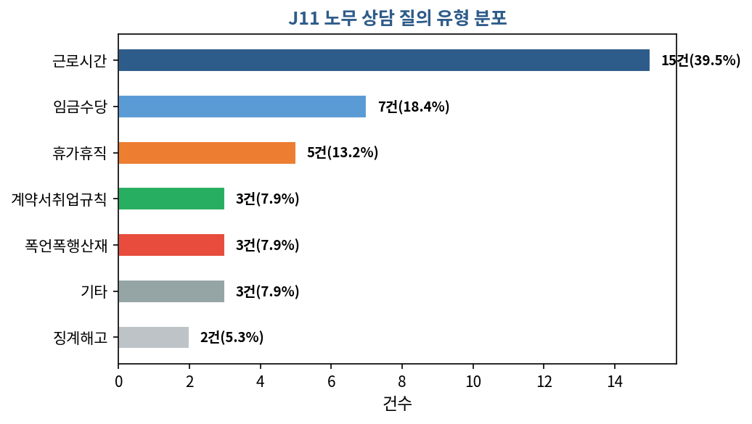

교차분석 — 유형별 문제해결 평균
질의 유형 | 문제해결 평균
휴가휴직 | 4.6점
폭언폭행산재 | 4.33점
근로시간 | 3.87점
기타 | 3.67점
임금수당 | 3.57점
징계해고 | 3점
계약서취업규칙 | 2.67점
유형별 문제해결 평균을 교차 분석하면, 어떤 유형에서 해결이 잘 되고 어떤 유형에서 해결력이 부족한지 파악할 수 있다. 해결 평균이 낮은 유형(계약서·취업규칙, 징계·해고 등)은 노무사 전문 상담 연계를 우선 적용해야 한다.

J11 vs J08 갭 비교
J11(노무상담) 응대-해결력 갭은 0.26점이며, J08(컨설팅) 갭은 0.24점이다. 두 사업 모두 유사한 수준의 갭을 보여, 응대 역량은 양호하지만 전문적 해결력에서 공통적으로 보완이 필요한 구조이다.
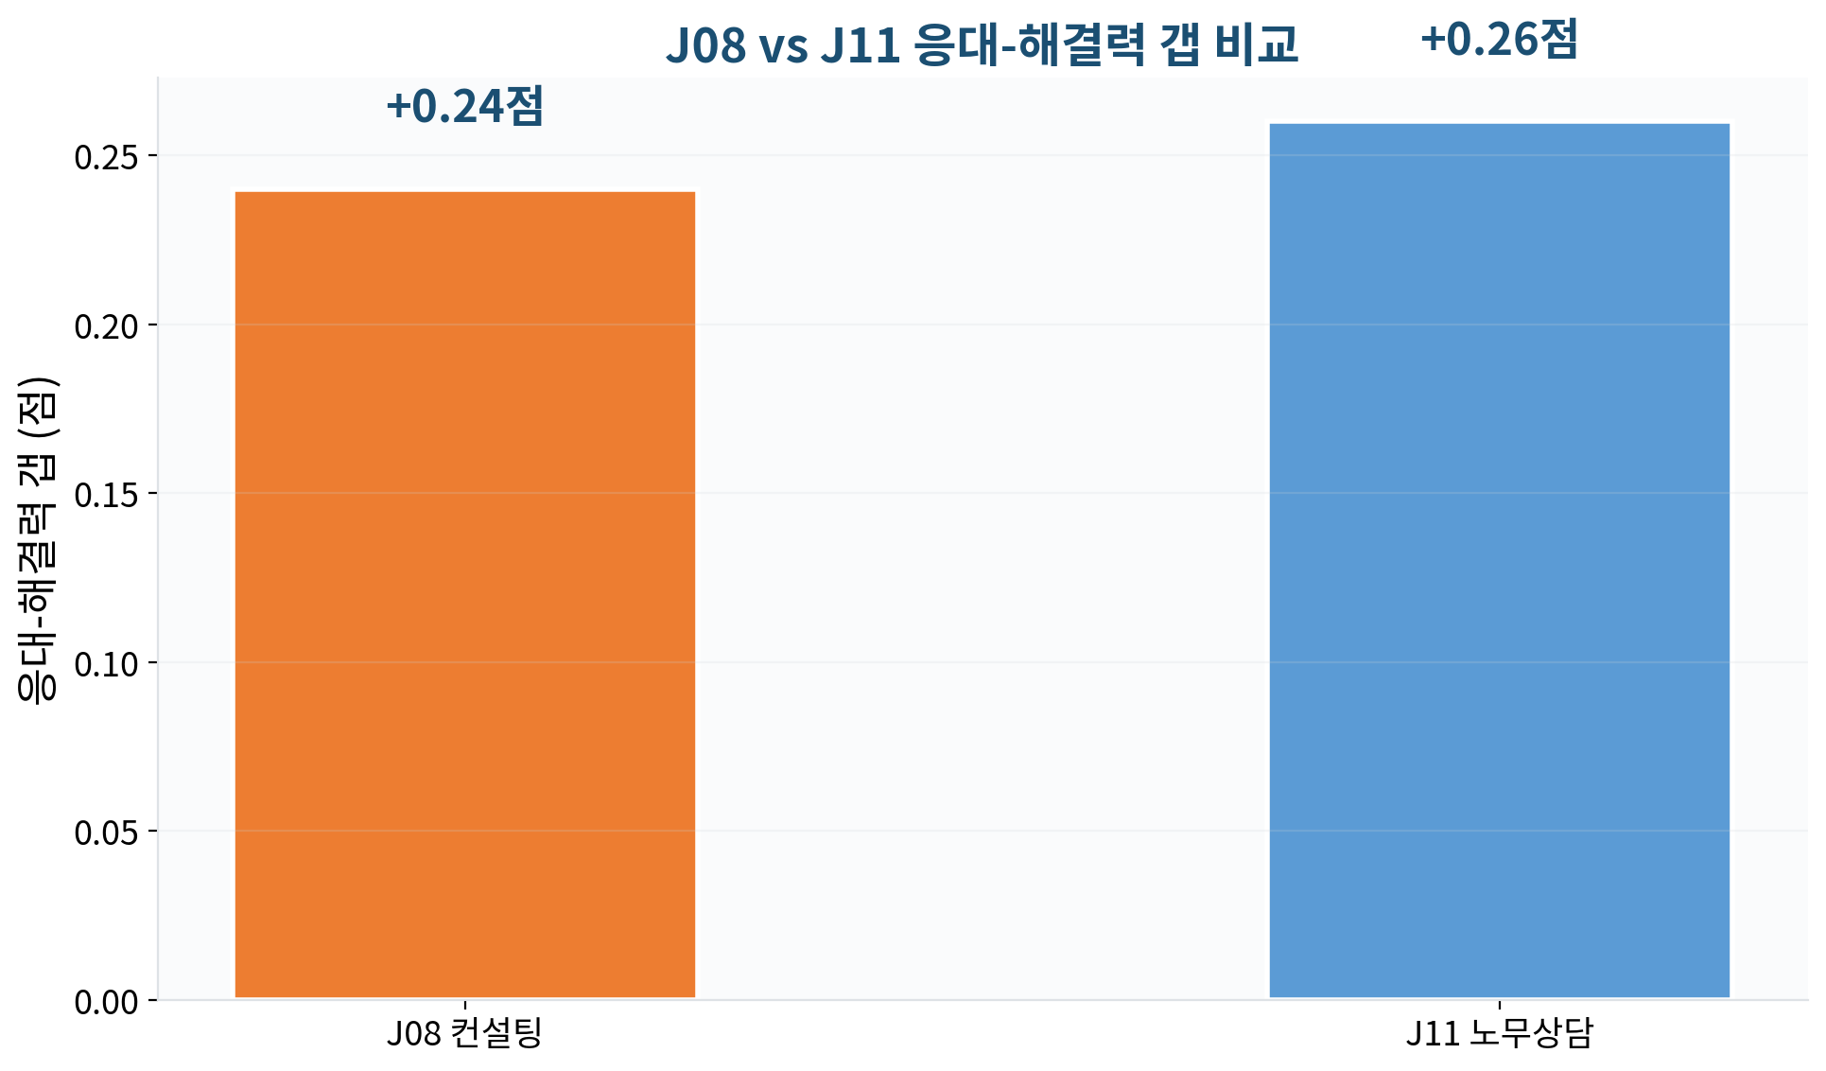

V. 주관식 분석 — 5가지 유형별 분류
주관식 응답(38건)을 노무 상담의 5가지 유형별로 분류하여 현장의 실제 수요를 파악한다.
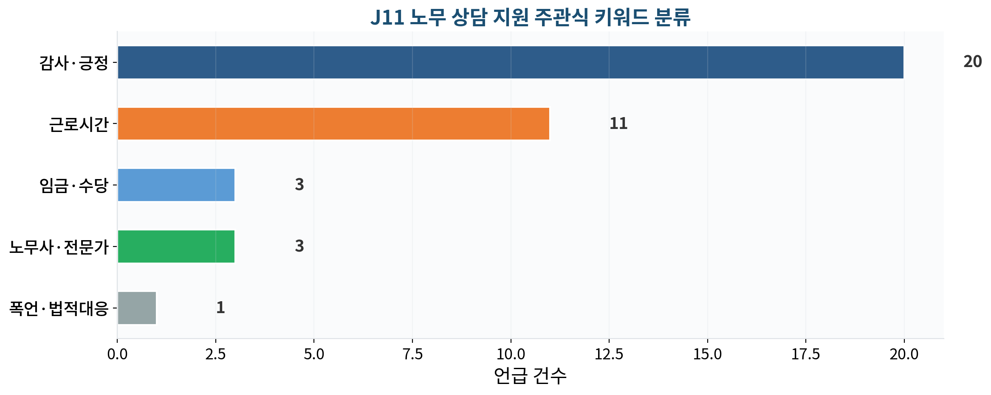

임금·수당 관련 — 가장 많은 언급 (12건)
핵심 키워드: '임금'(5건), '수당'(4건), '급여'(3건). 임금 산정, 수당 지급 기준, 급여 관련 법률 해석에 대한 질의가 가장 많다. 통합설문에서도 임금수당·근로시간이 필요 유형 공동 1순위(각 39.8%)인 결과와 일치하며, 현장에서 가장 빈번하게 직면하는 노무 이슈가 임금 관련 문제임을 보여준다.

근로시간·휴가 관련 — 2순위 (8건)
핵심 키워드: '근로시간'(3건), '휴가'(3건), '규정'(2건). 근로시간 산정, 휴가 사용 기준, 연차 관련 규정 해석에 대한 요구이다. 생활지원사의 근무 형태가 다양하여 규정 적용이 복잡하다는 현장 특성이 반영되어 있으며, "휴가 관련 규정 해석이 어렵다"는 의견이 직접적으로 확인된다.

노무사·전문가 연계 — 3순위 (7건)
핵심 키워드: '노무사'(4건), '전문가'(2건), '직접'(1건). 노무사 직접 상담 연결에 대한 요구이다. 광역 담당자가 1차로 응대하되 복잡한 사안에서는 노무사 전문 상담이 필요하다는 수요가 나타난다. 현재 노무사 연계가 이루어지고 있으나 접근성과 빈도를 높여야 한다는 의견이다.

폭언·법적 대응 관련 — 4순위 (6건)
핵심 키워드: '폭언'(3건), '법적'(2건), '대응'(1건). 이용자 폭언·폭행에 대한 법적 대응 절차와 산업재해 인정 관련 상담 요구이다. 통합설문에서 폭언 미신고율이 75.0%인 점을 감안하면, 현장에서 폭언을 경험하면서도 법적 대응 방법을 모르는 경우가 많아 관련 상담 강화가 필요하다.

긍정 표현 — 5순위 (5건)
핵심 키워드: '감사'(2건), '도움'(2건), '빠른'(1건). 노무 상담 자체에 대한 긍정적 피드백으로, 종합 만족도(긍정 73.7%)가 양호한 결과와 일관된다. 빠른 응대에 대한 감사 표현이 포함되어 있다.

주관식 핵심 키워드 Top 7
순위 | 키워드 | 건수 | 관련 유형
1위 | 임금 | 5건 | 임금·수당
2위 | 수당 | 4건 | 임금·수당
3위 | 노무사 | 4건 | 노무사·전문가
4위 | 근로시간 | 3건 | 근로시간·휴가
5위 | 휴가 | 3건 | 근로시간·휴가
6위 | 폭언 | 3건 | 폭언·법적 대응
7위 | 감사 | 2건 | 긍정

VI. 통합설문 이행 확인
상반기 통합설문(섹션 D4)에서 파악된 욕구가 이번 회차 사업 운영에서 개선되었는지, 아직 미개선인지를 확인한다. 이것은 새로운 욕구를 수집하는 것이 아니라, 이미 파악된 욕구의 이행 여부를 점검하는 성과 환류이다.
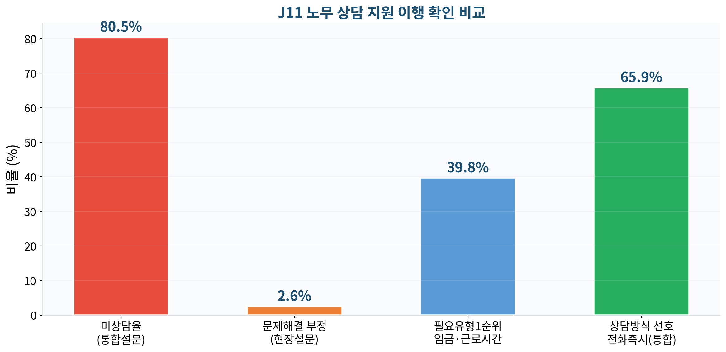
이행 확인 결과
통합설문 욕구 | 통합설문 수치 | 현장설문 결과 | 이행 판정
상담방식: 전화즉시 | 65.9% (1순위) | 응대신속 긍정 78.9% | 개선
필요유형: 임금수당·근로시간 | 각 39.8% (공동 1순위) | 이용 1순위 근로시간(39.5%) | 개선
미상담율 해소 | 미상담 80.5% | 문제해결 긍정 57.9%, 부정 2.6% | 일부개선
담당자 응대 품질 | — | 응대신속 긍정 78.9%, 내용적합 긍정 71.1% | 양호 유지

이행 확인 서술
통합설문에서 전화 즉시 상담을 1순위로 선호하였으며(65.9%), 현장설문에서 응대 신속성이 78.9%로 양호하여 이행된 것으로 판정한다. 현장에서 노무 문제 발생 시 즉각적 상담이 가능한 체계가 갖춰져 있다.
통합설문에서 임금수당·근로시간을 필요 유형 공동 1순위로 요청하였으며, 현장설문 이용 유형에서도 상위를 차지하여 현장 수요에 부합하는 상담이 제공되고 있다.
통합설문에서 미상담율이 80.5%로 매우 높았다. 현장설문 이용자의 문제해결 긍정이 57.9%로 보통 수준이어서, 상담을 이용한 사람의 해결 체감은 있으나 전체 종사자 중 상담 자체를 이용하지 않는 비율이 여전히 높다. 상담 접근성과 인지도를 높여야 한다.
광역 담당자의 응대 신속성(78.9%)과 내용 적합성(71.1%)이 모두 양호하여 개인 역량은 지속적으로 인정받고 있다.
구조적 문제(미상담율 해소, 전문 해석 역량)와 개인 역량(응대 속도·내용 적합성)을 구분하여 대응해야 한다. 담당자 개인의 응대 품질은 양호하므로, 노무사 연계 확대와 상담 접근성 강화가 핵심 과제이다.
통합설문에서 미상담율이 80.5%로 매우 높았다. 현장설문 이용자의 해결 체감은 보통 수준이나, 전체 종사자 중 상담을 이용하지 않는 비율이 압도적이다. 상담 존재와 접근 방법에 대한 안내 강화가 첫 번째 과제이다.

VII. 이번 회차 개선 과제
이번 회차 만족도 결과와 주관식 응답에서 확인된 약점을 바탕으로, 다음 회차 운영 시 보완해야 할 과제를 도출한다. 이것은 이번 결과에서 드러난 문제를 다음 회차에 반영하는 사후 환류이다.

과제 1. 문제 해결력 강화 (응대-해결력 갭 보완)
항목 | 이번 결과 | 문제 | 다음 회차 보완 방향
문제해결 도움 | 긍정 57.9%, 평균 3.79점 | 응대신속(평균 4.05점)과 문제해결(평균 3.79점)의 갭 0.26점 | 이용 빈도 높은 유형별 답변 매뉴얼 정비, 노무사 직접 상담 연계 확대
내용 적합성 | 긍정 71.1%, 평균 3.87점 | 일반적 규정 안내보다 기관별 구체적 상황에 맞는 해석 요구 | 사례 기반 답변 축적, 유사 사례 DB 구축

응대 신속성(평균 4.05점) 대비 문제해결 도움(평균 3.79점)의 갭이 0.26점이다. J08 컨설팅의 갭(0.24점)과 비교하면 유사한 수준으로, 두 사업 모두 해결력 보완이 필요하다. 주관식에서 '임금'(5건), '수당'(4건), '노무사'(4건)가 상위 키워드이며, 빈번한 유형에 대한 전문 답변 체계가 요구된다.

과제 2. 노무사 전문 상담 접근성 강화
항목 | 이번 결과 | 문제 | 다음 회차 보완 방향
노무사 연계 | 주관식 노무사 요구 4건 (3순위) | 광역 담당자 1차 응대 후 노무사 연결까지 시간 소요, 접근성 제한 | 정기 노무 상담 일정 공지, 긴급 사안 즉시 노무사 연결 체계 구축

주관식에서 '노무사'(4건), '전문가'(2건)가 상위에 나타나며, 광역 담당자의 1차 응대는 양호하지만 전문적 법률 해석이 필요한 사안에서 노무사 직접 상담 수요가 확인된다. 정기 노무 상담 일정을 사전 공지하면 접근성을 높일 수 있다.

과제 3. 폭언·안전 관련 노무 상담 강화
항목 | 이번 결과 | 문제 | 다음 회차 보완 방향
폭언·법적 대응 | 주관식 폭언 관련 6건 (4순위) | 폭언 미신고율 75.0%(통합설문), 법적 대응 방법 미인지 | 폭언·산재 대응 매뉴얼 배포, 관련 노무 상담 별도 안내

통합설문에서 폭언 미신고율이 75.0%로 매우 높으며, 주관식에서도 '폭언'(3건), '법적'(2건)이 나타난다. 폭언을 경험하면서도 법적 대응 방법을 모르는 현장 종사자가 많아, 폭언·산재 관련 노무 상담을 별도로 안내하고 대응 매뉴얼을 배포해야 한다. 이는 종사자 안전 관리와 직결되는 과제이다.

이번 회차 개선 과제

과제 1: 문제 해결력을 강화한다 — 유형별 답변 매뉴얼 정비, 노무사 직접 상담 확대
→ 근거: 응대-해결력 갭 0.26점, 문제해결 긍정 57.9%
→ 주관식: '임금' 5건, '수당' 4건, '노무사' 4건

과제 2: 노무사 전문 상담 접근성을 강화한다 — 정기 상담 일정 공지, 긴급 사안 즉시 연결
→ 근거: 주관식 '노무사' 4건 (3순위 키워드)

과제 3: 폭언·안전 관련 노무 상담을 강화한다 — 대응 매뉴얼 배포, 별도 안내
→ 근거: 통합설문 폭언 미신고율 75.0%, 주관식 '폭언' 3건

※ 이 과제는 사후 환류이며, 연간 사업 방향은 통합설문 욕구에 따른다

VIII. 요약
요약

분석 관점: 응대-해결력+이용유형 — 어떤 유형에서 문제 해결이 잘 되는가

[만족도] 종합만족도 3.84점(긍정 73.7%) — 양호
[강점] 응대신속성 4.05점(긍정 78.9%), 내용적합 3.87점(긍정 71.1%)
[약점] 문제해결 3.79점(긍정 57.9%) — 응대-해결력 갭 0.26점

[이용유형] 1순위 근로시간(39.5%)
[비교] J08(컨설팅) 갭 0.24점과 유사 — 두 사업 모두 해결력 보완 필요
[이행 확인] 방식·유형 이행, 미상담율 일부개선, 응대 양호유지
[개선 과제] 해결력 강화, 노무사 접근성, 폭언·안전 상담
[주관식] 임금(5건)·수당(4건)·노무사(4건) — 전문 상담이 핵심 수요

IX. 사업 운영 근거문장

만족도 기반 (지속 근거)
◆ 노무 상담 지원 종합 만족도 73.7%(긍정)이며 응대 신속성 78.9%, 내용 적합성 71.1%로 나타나, 광역의 노무 상담 지원 기능을 지속 운영한다. (종합 만족도, 응대 신속성, 내용 적합성)

해결력 강화 (응대-해결력 갭 근거)
◆ 응대 신속성(4.05점) 대비 문제해결 도움(3.79점) 갭이 0.26점이며, 유형별 교차분석에서 계약서·취업규칙 분야 해결 평균이 가장 낮아, 해당 유형의 노무사 전문 상담 연계를 우선 강화한다. (응대 신속성, 문제해결 도움)

노무사 접근성 (전문가 연계 근거)
◆ 주관식에서 '노무사'(4건)가 상위 키워드이며, 정기 노무 상담 일정 공지와 긴급 사안 즉시 노무사 연결 체계를 구축한다. (주관식 바라는 점)

통합설문 이행 확인 기반 (구조적 근거)
◆ 상반기 통합설문에서 미상담율 80.5%가 확인되었으며, 상담 이용자의 문제해결 긍정이 57.9%에 그쳐, 상담 접근성 확대와 해결력 보완을 병행 추진한다. (통합설문 미상담율 / 현장설문 문제해결 도움)

사후 환류 과제 기반
◆ 이번 회차 결과 주관식 '폭언'(3건)·'법적'(2건)으로 폭언·안전 관련 노무 상담 수요가 확인되어, 폭언·산재 대응 매뉴얼을 배포하고 관련 노무 상담을 별도 안내한다. 통합설문 폭언 미신고율 75.0%를 감안하면 종사자 안전과 직결되는 과제이다. (주관식 바라는 점, 통합설문 폭언 경험)

